
學習延伸活動：吳伯玲
엄마 소방관, 아빠 간호사
消防員媽媽，護理師爸爸
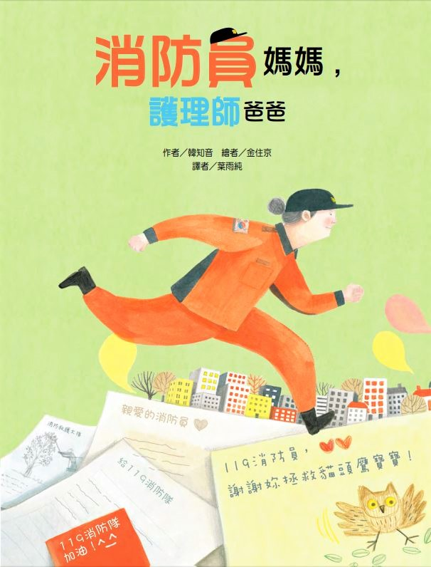
作者／韓知音한지음 繪者／金周景김주경

一分鐘讀故事
我的媽媽是消防員。
「媽媽是消防員？應該是爸爸吧？」
「真特別！」別人總是這麼說。
我的媽媽是世界上最勇敢的消防員，她拯救事故現場受重傷的人，拯救身陷困境的動物，有時候，也拯救一時想不開的人。
凡事做到最好的媽媽，卻常因為身為女性而受到質疑。但是，也有許多人感謝她，這時候媽媽會充滿幸福，開心的對我說：「能當消防員真是太棒了！」
………………….
我的爸爸是護理師。
「爸爸是護理師？應該是媽媽吧？」
「真罕見！」別人總是這麼說。
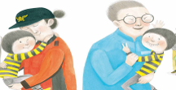
我的爸爸是世界上最親切的兒科護理師。他會推著沈重的診療器快步走，他會一面安撫哭泣的小病人一面幫他打針，有的時候，他會緊緊握住小病人的雙手。
凡事做到最好的爸爸，卻常因為身為男性而受到差別待遇。但是爸爸是最用心照護病人、最受歡迎的護理師，這時候爸爸會充滿成就感，開心的對我說：「能當護理師真是太棒了！」

延伸活動
活動一：閱讀小達人

請小朋友看完繪本故事後，試著回答下面問題：
- 說說看，雙胞胎主角的媽媽和爸爸分別從事什麼職業呢？ （媽媽是消防員）（爸爸是兒科護理師）
- 說說「消防員媽媽」的工作內容為何？（拯救事故現場受重傷的人與身陷困境的動物，有時也拯救一時想不開的人。）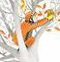 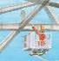
- 凡事做到最好的消防員媽媽，因為身為「女性」而受到哪些質疑？你覺得被質疑時，她的心情如何？她是如何調解自己的？（女性消防員只會成為拖油瓶！女生能做什麼？女生沒力氣？都是為了廣告！）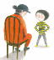
- 說說「護理師爸爸」的主要工作內容為何？（推著沉重的診療器快步移動；要邊安撫哭泣的小病人邊幫他打針；緊緊握住小病人的雙手……）
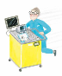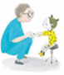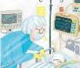
- 凡事做到最好的護理師爸爸，因為身為「男性」而受到哪些差別待遇？你覺得被質疑時，他的心情如何？他是如何調解自己的？（病人要求更換女醫生或女護理師）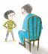
- 想一想：為什麼雙胞胎主角對於爸爸和媽媽的職業感到無比驕傲？
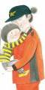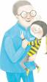
活動二：認識「119」與「消防車」
小朋友，你還記得畫面中的這個號碼嗎？119是我們國家消防機關提供民眾於火災、急難救助發生時的報案專線。讓我們來了解一下119與消防車的小常識。
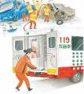
參考答案：
119是什麼？
※當火災、急難救助發生時請撥 119，沒有訊號時可以改撥112按9。
※119專線提供24小時服務。沒有訊號時，只要手機尚有電力並在信號涵蓋範圍內
可以改撥112按9，轉接所在地119。
※謊報119，不但會延誤別人搶救時機，還會被罰款3000~15000元，小朋友不能亂
開玩笑喔。
119怎麼撥?
1.先到安全的地方後，再使用電話或手機打119報案。
2.過程中聽從119執勤大哥哥或大姐姐說明，不要害怕及驚慌。
3.告訴119執勤大哥哥或大姐姐，事故地點、災害類型、災害規模(明火、濃煙、或倒塌)、受傷(困)人數。
認識消防車
※雲梯消防車
執行高空救生及救火任務之車輛。
※化學消防車
以泡沫、乾粉或其他滅火劑，執行化學物質火災等救火任務之車輛。
※水箱消防車
儲存一萬公升以下水量、加壓送水、射水，執行救火任務之車輛。
※水庫消防車
儲存超過一萬公升水量、加壓送水、射水，執行救火任務之車輛。
※救助器材車
於災害現場破壞障礙物，提供其他救災裝備動力來源，並配置必要之救災裝備，執行搶救及救生任務之車輛。
※排煙車
於災害現場執行排煙及送風任務之車輛。
※消防救災機車
執行狹窄通道、隧道及特殊地形區域救災使用之機器腳踏車。

資料來源：消防署兒童網
https://www.nfa.gov.tw/kid/index.php?code=list&ids=657
https://www.nfa.gov.tw/kid/index.php?code=list&ids=650&page=1

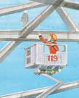

活動三：小小記者
小朋友，閱讀完《消防員媽媽，護理師爸爸》之後，請你試著當一位記者，訪問爸爸、媽媽的職業名稱、工作內容、工作時間、有沒有需要特別的訓練或技能？並畫下爸爸、媽媽上班時的著裝。

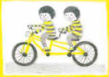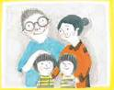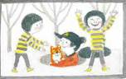

 | 爸 爸 | 媽 媽
職業名稱
工作內容

工作時間
特別訓練

制服或著裝

活動四：與爸爸媽媽「職業」相關的故事有……
小朋友，說說看你曾聽過哪些跟「父母的職業」有關的繪本故事呢？如果你要跟好朋友分享，你會怎麼描述這個故事呢？
我聽過跟父母職業有關的故事有： ＿＿＿＿＿＿＿＿＿＿＿＿ 。

＿＿＿＿＿＿＿＿＿＿＿＿＿＿＿＿＿＿＿＿＿＿＿＿＿＿＿

＿＿＿＿＿＿＿＿＿＿＿＿＿＿＿＿＿＿＿＿＿＿＿＿＿＿＿

它內容是說＿＿＿＿＿＿＿＿＿＿＿＿＿＿＿＿＿＿＿＿＿＿

＿＿＿＿＿＿＿＿＿＿＿＿＿＿＿＿＿＿＿＿＿＿＿＿＿＿＿

這喜歡這故事是因為＿＿＿＿＿＿＿＿＿＿＿＿＿＿＿＿＿＿

＿＿＿＿＿＿＿＿＿＿＿＿＿＿＿＿＿＿＿＿＿＿＿＿＿＿＿
以下書封供小讀者參考
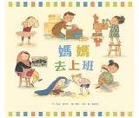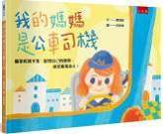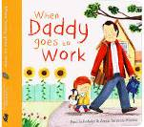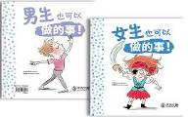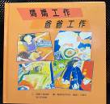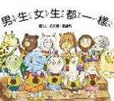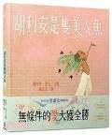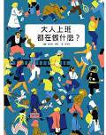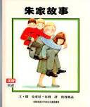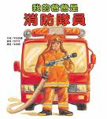

活動五：超級消防救護車
小朋友，消防員/護理師的工作很辛苦，消防車/救護車的裝配非常重要，如果有一輛超級消防車/救護車可以協助他們，一定可以讓防災救護工作更加順利。請你參考以下的圖片，發揮創意來設計一臺超級消防救護車。
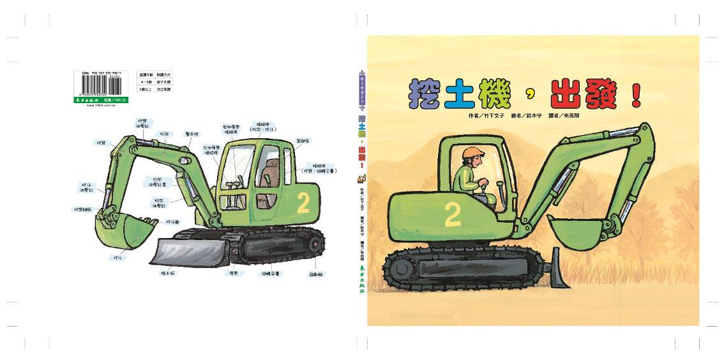
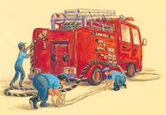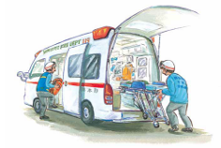
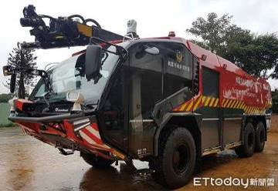

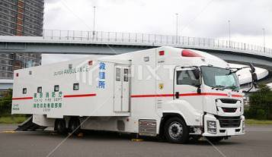

延伸閱讀：《我的爸爸是消防隊員》《救護車，緊急出動》
以上圖片出自：https://www.cheng-deh.com.tw/%E6%B6%88%E9%98%B2%E8%BB%8A
https://www.ettoday.net/news/20190119/1360382.htm
https://www.bilibili.com/video/BV1pE41117tx/

我心中的超級消防/救護車
我設計的超級消防救護車，它特別的地方是＿＿＿＿＿＿

＿ ＿＿ ＿＿ ＿＿ ＿＿

＿ ＿＿ ＿＿ ＿＿ ＿＿ 。

它可以協助救災救護人員＿＿＿＿＿＿＿＿＿＿＿＿＿＿＿＿

＿＿＿＿＿＿＿＿＿＿ ＿＿＿＿＿＿＿＿＿＿＿

＿＿＿＿＿＿＿＿＿＿ ＿＿＿＿＿＿＿ 。

活動六：小小觀察家
小朋友，閱讀完《消防員媽媽，護理師爸爸》之後，請你仔細觀察以下頁面，然後試著回答以下問題。

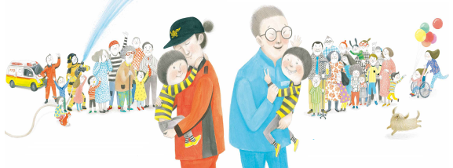

☆目測一下，兩邊的總人數？○左邊多 ○右邊多 ○一樣多

☆找一找：
1. 位於畫面的 ○左邊 ○右邊

2.氣球位於畫面的 ○左邊 ○右邊，誰拿著？有幾顆？

3.畫面中有幾人戴眼鏡？ ○兩位 ○三位 ○四位

4.畫面中有哪些人穿條紋衣服？

5.畫面中誰拿著拐杖呢？

活動七：如果我（爸爸/媽媽）有煩惱，我會……
小朋友，想一想，你覺得自己有沒有什麼地方曾受過質疑？如果你跟消防員媽媽一樣，你會如何面對外界對於女性輕視的眼神與不當的批評呢？說說你的想法。
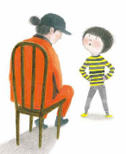

我會： ＿＿＿＿＿＿＿＿＿＿＿＿＿＿＿＿＿＿＿＿＿＿＿。

因為： ＿＿＿＿＿＿＿＿＿＿＿＿＿＿＿＿＿＿＿＿＿＿＿。

如果你身邊有類似護理師爸爸處境的親友，你會不會也有差別待遇？你又會如何與他相處呢？為什麼？
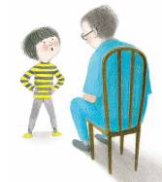

我會： ＿＿＿＿＿＿＿＿＿＿＿＿＿＿＿＿＿＿＿＿＿＿＿。

因為： ＿＿＿＿＿＿＿＿＿＿＿＿＿＿＿＿＿＿＿＿＿＿＿。

活動八：這時需要什麼車？
小朋友，看看以下的車輛，想一想，應該連到那個職業比較恰當。

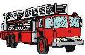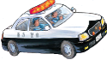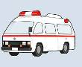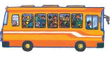
消防車 警車 救護車 公車

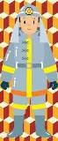
警察 工程師 醫生 司機 消防隊員

活動九：長大的我，要當個……
本書的雙胞胎主角說：「我的媽媽是世界上最帥氣的消防員！我的爸爸是世界上最有愛心的護理師！」小朋友，你長大後，有想過要從事什麼職業嗎？請你仔細想想，並搜尋資料看看需要做什麼準備與努力。
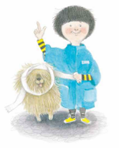
我長大後，要成為

因為：

我現在必須要

才能

